## 典型信号的表示和运算

1. 产生离散衰减正弦序列, ，并画出其波形图。

如当前目录下 1.1.fig 及 1.1.bmp所示.

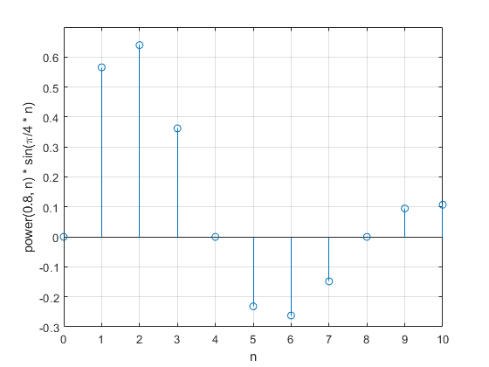

图表 1 1.1.bmp

1. 用MATLAB生成信号。观察该信号的过零点。

如当前目录下 1.2.fig 及 1.2.bmp所示. 观察图像, 可知过零点为 $x_{zero}=k$, $k$ 为非零整数.

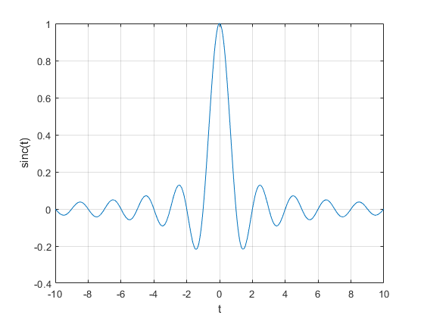

图表 2 1.2.bmp

1. 利用MATLAB产生信号和，请画出信号和信号的波形图。

如当前目录下 1.3.fig 及 1.3.bmp 所示.

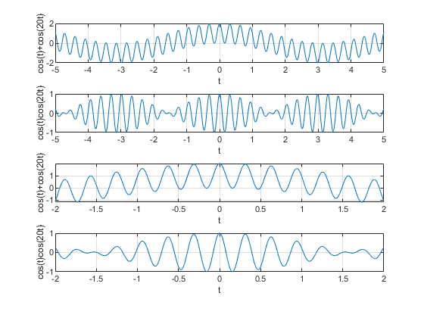

图表 3 1.3.bmp